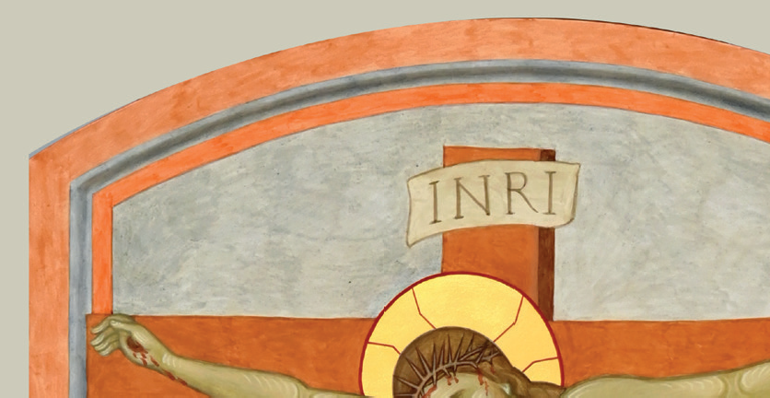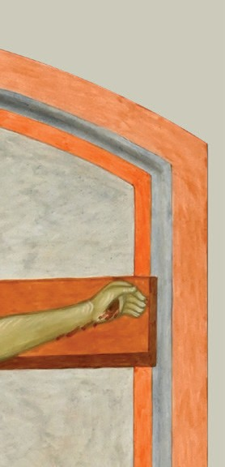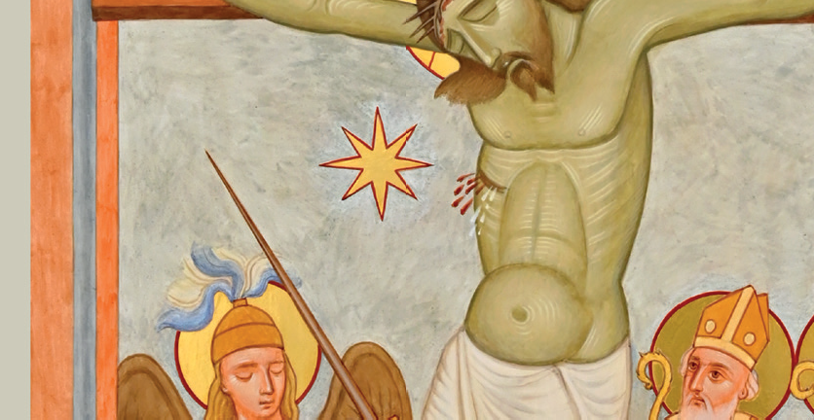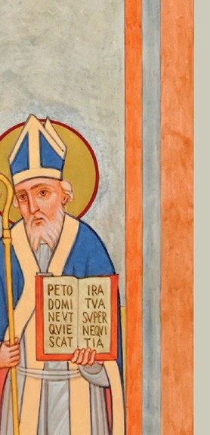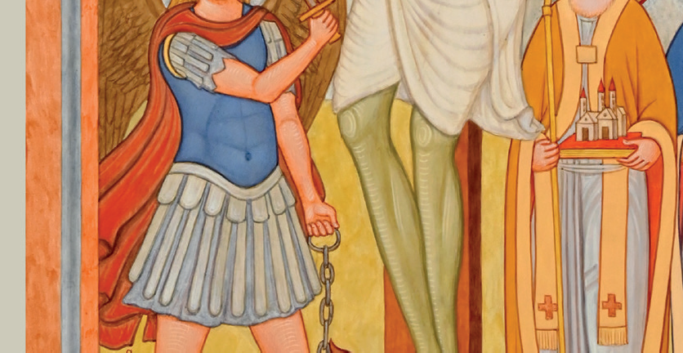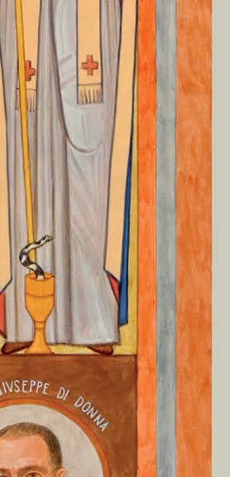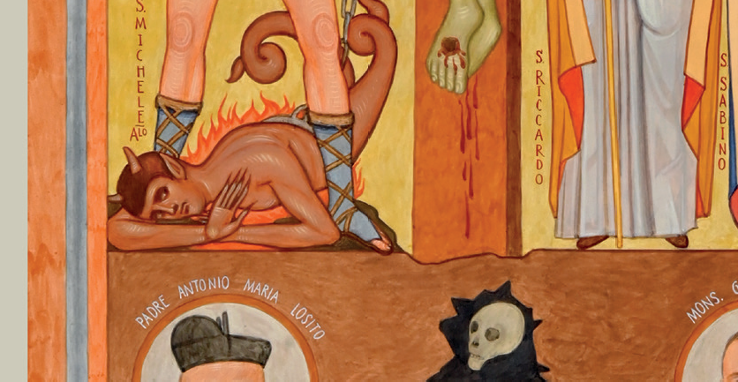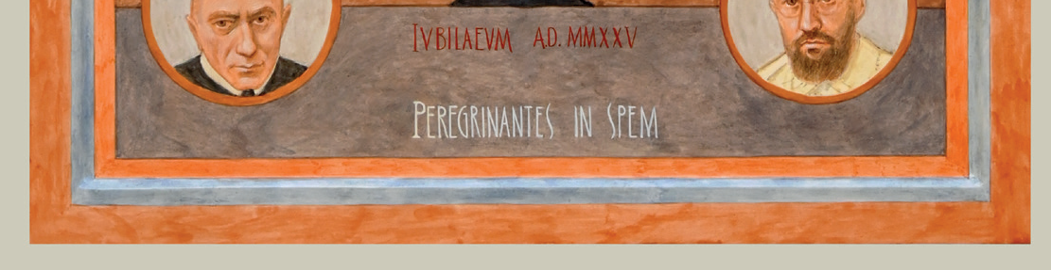

LITURGIA

DI ACCOGLIENZA DELL’ICONA

**Ufficio Liturgico**

**LITURGIA di ACCOGLIENZA dell’ICONA**

*Cel.* Nel nome del Padre, del Figlio e dello Spirito Santo.

*Tutti* **Amen.**

*Cel.* l Dio della speranza, che ci riempie di ogni gioia e pace nella fede per la potenza dello Spirito santo, sia con tutti voi.

*Tutti* **E con il tuo spirito.**

*Cel.* Fratelli e sorelle, il Giubileo che stiamo vivendo è un tempo di grazia in cui riscoprire la gioia della fede, l’audacia della speranza e l’ardore della carità. Questo anno santo è per tutti noi, pellegrini di speranza, occasione propizia di incontro vivo e personale con il Signore Gesù, “porta di salvezza”. Cristo è Icona, immagine dell’infinita misericordia del Padre, e ci assicura che la speranza quando è ben “radicata e fondata in Lui”, non cede nelle difficoltà o nei pericoli del cammino, ma con la sua forza e la sua sapienza, tutto guida e conduce al porto sicuro. Accogliamo quest’oggi in mezzo a noi, nella lode e nella gioia l’Icona giubilare, che durante questo Anno Santo si fa’ pellegrina in tutte le comunità della nostra Diocesi.

*Se l’icona non è stata ancora posta in chiesa, ha luogo la sua intronizzazio- ne partendo dal fondo dell’aula liturgica, preceduta da due o più lampade. Arrivata nei pressi del presbiterio, viene sistemata in luogo ben visibile a tutti i fedeli e viene incensata. Intanto si esegue l’Inno del Giubileo.*

# PREGHIERA DI LODE

*Cel.* Eleviamo al Signore, che la Chiesa ha la missione di annunciare sem- pre, ovunque e a tutti quale “nostra speranza”, la nostra preghiera di lode e di supplica. Cantiamo:

*Tutti* Benedetto il Signore, nostra speranza. (F. Gabellieri)

*Cel.* Lode a te, Signore, Padre santo, Dio onnipotente ed eterno.

Abbiamo riconosciuto il segno della tua immensa gloria quando hai mandato il tuo Figlio a prendere su di sé la nostra debolezza; in lui, nuovo Adamo, hai redento l’umanità decaduta, e con la sua morte ci hai resi partecipi della vita immortale.

*Tutti* Benedetto il Signore, nostra speranza.

*Cel.* Lode a te, Figlio prediletto del Padre.

Nella tua misericordia per noi peccatori ti sei degnato di nascere dalla Vergine; morendo sulla croce, ci hai liberati dalla morte eterna e con la tua risurrezione ci hai donato la vita immortale.

*Tutti* Benedetto il Signore, nostra speranza.

*Cel.* Lode a te, Spirito santo, Amore del Padre e del Figlio.

In ogni tempo tu doni energie nuove alla tua Chiesa e lungo il suo cammino mirabilmente la guidi e la proteggi. Sospinti dalla tua po- tenza, i santi pastori Sabino e Riccardo hanno portato alle genti l’an- nuncio del vangelo e i sacramenti della salvezza. Per questo, con fiducioso amore, sempre t’invochiamo nella prova.

*Tutti* Benedetto il Signore, nostra speranza.

*Cel.* Lode a te, Signore, Dio onnipotente ed eterno.

In te la Vergine Maria ripose ogni fiducia: attese nella speranza e generò nella fede il Cristo salvatore. A lei, primogenita della reden- zione e sorella di tutti i figli di Adamo, noi guardiamo come a segno di sicura speranza e di consolazione nel cammino della vita.

*Tutti* Benedetto il Signore, nostra speranza.

*Cel.* Lode a te, Signore, Dio onnipotente ed eterno.

Noi proclamiamo la tua gloria che risplende negli angeli e negli ar- cangeli; onorando questi tuoi messaggeri, tra cui l’arcangelo Michele, esaltiamo la tua bontà infinita: negli spiriti beati ci riveli quanto sei grande e amabile al di sopra di ogni creatura.

*Tutti* Benedetto il Signore, nostra speranza.

*Cel.* Preghiamo.

O Padre, che per mezzo del tuo unico Figlio hai vinto la morte e ci hai aperto il passaggio alla vita immortale, concedi a noi di essere rinnovati nel tuo Spirito, per rinascere ogni giorno a vita nuova e annunciare a tutti, con le parole e con le opere, che solo tu sei la speranza che non delude. Per Cristo nostro Signore.

*Tutti* Amen.

# LITURGIA DELLA PAROLA

**Dal Libro del profeta Isaia** (52, 7-10)

Come sono belli sui monti i piedi del messaggero che annuncia la pace, del messaggero di buone notizie che annuncia la salvezza,

che dice a Sion: “Regna il tuo Dio”.

Una voce! Le tue sentinelle alzano la voce, insieme esultano,

poiché vedono con gli occhi il ritorno del Signore a Sion. Prorompete insieme in canti di gioia,

rovine di Gerusalemme,

perché il Signore ha consolato il suo popolo, ha riscattato Gerusalemme.

Il Signore ha snudato il suo santo braccio davanti a tutte le nazioni; tutti i confini della terra vedranno

la salvezza del nostro Dio.

**SALMO RESPONSORIALE** Dal Sal 115 (vv. 3-7; 9-12; 16-18)

*Tutti* Benediciamo il Signore, a lui onore e gloria nei secoli.

Il nostro Dio è nei cieli: tutto ciò che vuole, egli lo compie. I loro idoli sono argento e oro, opera delle mani dell’uomo. Hanno bocca e non parlano, hanno occhi e non vedono, hanno orecchi e non odono, hanno narici e non odorano. R.

Israele, confida nel Signore: egli è loro aiuto e loro scudo.

Casa di Aronne, confida nel Signore: egli è loro aiuto e loro scudo. Voi che temete il Signore, confidate nel Signore:

egli è loro aiuto e loro scudo. R.

Il Signore si ricorda di noi, ci benedice.

Non i morti lodano il Signore né quelli che scendono nel silenzio, ma noi benediciamo il Signore da ora e per sempre. R.

# CANTO AL VANGELO

Alleluia, alleluia.

Cristo, nostra Pasqua, è risorto Cristo, nostra speranza, è vivente.

Alleluia.

# VANGELO

**Dal Vangelo secondo Marco** (15, 33-39; 16, 1-6)

Quando fu mezzogiorno, si fece buio su tutta la terra fino alle tre del pomeriggio. Alle tre, Gesù gridò a gran voce: «Eloì, Eloì, lemà sabactàni?», che significa: «Dio mio, Dio mio, perché mi hai abbando- nato?». Udendo questo, alcuni dei presenti dicevano: «Ecco, chiama Elìa!». Uno corse a inzuppare di aceto una spugna, la fissò su una canna e gli dava da bere, dicendo: «Aspettate, vediamo se viene Elìa a farlo scendere». Ma Gesù, dando un forte grido, spirò. Il velo del tempio si squarciò in due, da cima a fondo. Il centurione, che si trovava di fronte a lui, avendolo visto spirare in quel modo, disse:

«Davvero quest’uomo era Figlio di Dio!». Passato il sabato, Maria di Màgdala, Maria madre di Giacomo e Salòme comprarono oli aroma- tici per andare a ungerlo. Di buon mattino, il primo giorno della set- timana, vennero al sepolcro al levare del sole.

Dicevano tra loro: «Chi ci farà rotolare via la pietra dall’ingresso del sepolcro?». Alzando lo sguardo, osservarono che la pietra era già stata fatta rotolare, benché fosse molto grande. Entrate nel sepolcro, videro un giovane, seduto sulla destra, vestito d’una veste bianca, ed ebbero paura. Ma egli disse loro: «Non abbiate paura! Voi cercate Gesù Nazareno, il crocifisso. È risorto, non è qui. Ecco il luogo dove l’avevano posto».

# CANTO RISONANZA

**Dalla lettera Enciclica *Spe salvi* di Papa Benedetto XVI** (26-27)

«Non è la scienza che redime l’uomo. L’uomo viene redento median- te l’amore. Ciò vale già nell’ambito puramente intramondano. Quan- do uno nella sua vita fa l’esperienza di un grande amore, quello è un momento di «redenzione» che dà un senso nuovo alla sua vita. Ma ben presto egli si renderà anche conto che l’amore a lui donato non risolve, da solo, il problema della sua vita. È un amore che resta fragile. Può essere distrutto dalla morte. L’essere umano ha bisogno dell’amore incondizionato. Ha bisogno di quella certezza che gli fa dire: «Né morte né vita, né angeli né principati, né presente né av- venire, né potenze, né altezze né profondità, né alcun’altra creatura potrà mai separarci dall’amore di Dio, che è in Cristo Gesù, nostro

Signore» (*Rm* 8,38-39*). Se esiste questo amore assoluto con la sua certezza assoluta, allora – soltanto allora – l’uomo è «redento», qua- lunque cosa gli accada nel caso particolare. È questo che si intende, quando diciamo: Gesù Cristo ci ha «redenti». Per mezzo di Lui sia- mo diventati certi di Dio – di un Dio che non costituisce una lontana*

*«causa prima» del mondo, perché il suo Figlio unigenito si è fatto uomo e di Lui ciascuno può dire: «Vivo nella fede del Figlio di Dio, che mi ha amato e ha dato se stesso per me» (Gal 2,20).*

*In questo senso è vero che chi non conosce Dio, pur potendo avere molteplici speranze, in fondo è senza speranza, senza la grande spe- ranza che sorregge tutta la vita (cfr Ef 2,12). La vera, grande speranza dell’uomo, che resiste nonostante tutte le delusioni, può essere solo Dio – il Dio che ci ha amati e ci ama tuttora «sino alla fine», «fino al pieno compimento» (cfr Gv* 13,1 e *19,30).*

# OMELIA

**PREGHIERA DEI FEDELI** *(a scelta)*

**PADRE NOSTRO ORAZIONE**

**BENEDIZIONE E CONGEDO**